PROJEKT:
„Vodní nádrž Klinkov u Mnichu“

HLAVNÍ CÍL:
Realizace opatření k ochraně přírody a k adaptaci na klimatickou změnu
Podpora opatření na drobných vodních tocích a malých vodních nádržích

PŘÍJEMCE DOTACE: Obec Mnich, Mnich 145, 394 92 Mnich
ZÁMĚR: Realizace opatření k ochraně přírody a k adaptaci na klimatickou změnu
ZPRACOVATEL PROJEKTOVÉ DOKUMENTACE:
DODAVATEL: I. Kamenická stavební a obchodní firma, s.r.o., U Kulturního domu 770, 394 70 Kamenice nad Lipou
MÍSTO REALIZACE: katastrální území Mnich
CELKOVÉ náklady: 2 103 373,00 Kč včetně DPH
dotace: 1 434 000,00 Kč včetně DPH
TERMÍN UKONČENÍ REALIZACE: 24. 9. 2021
Cíl akce (projektu): NAVÝŠENÍ OBJEMU DROBNÉ VODNÍ NÁDRŽE. ZLEPŠENÍ STAVU MALÉ VODNÍ NÁDRŽE, ZVÝŠENÍ BEZPEČNOSTI, LEPŠÍ HOSPODÁŘSKÁ A DALŠÍ VYUŽITELNOST VODNÍHO DÍLA.

FOTODOKUMENTACE
STAV PŘED REALIZACÍ:
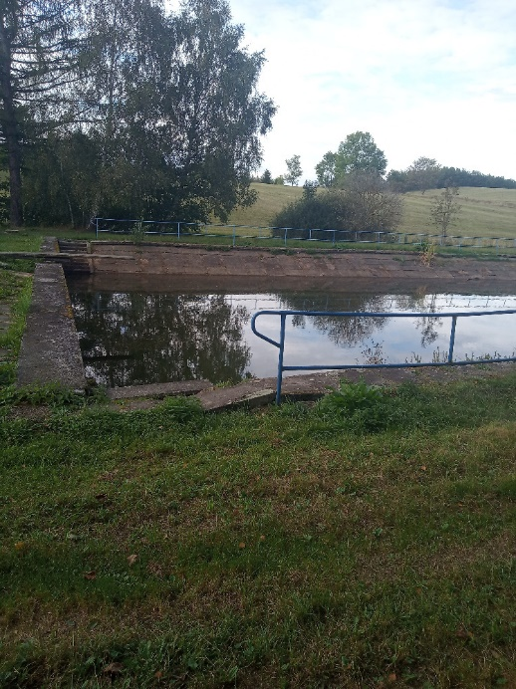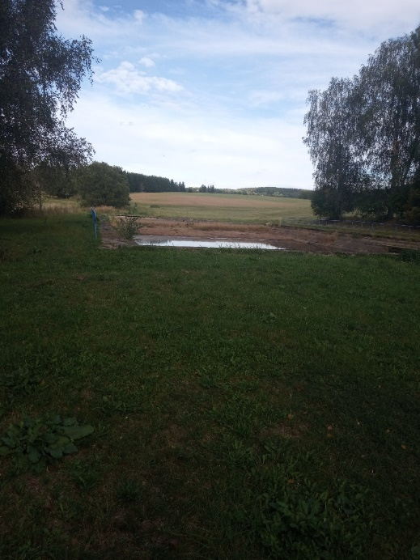
STAV V PRŮBĚHU REALIZACE:
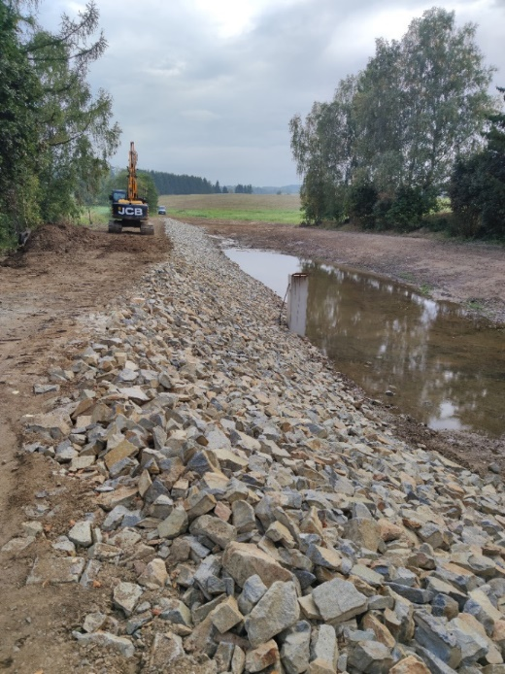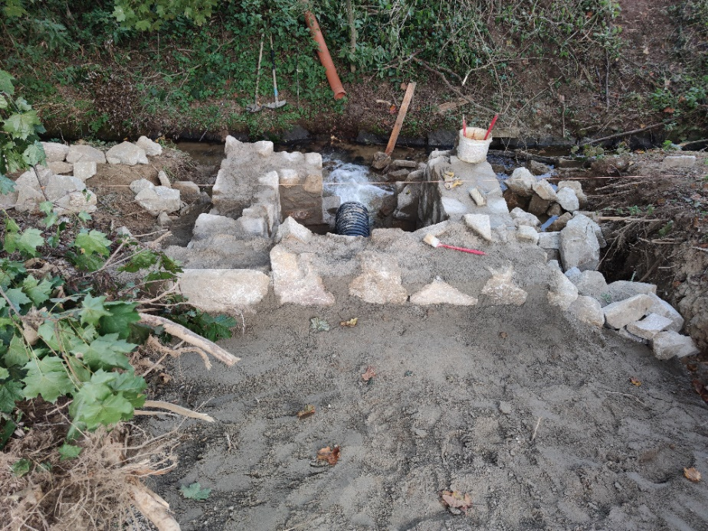
STAV PO REALIZACI:
